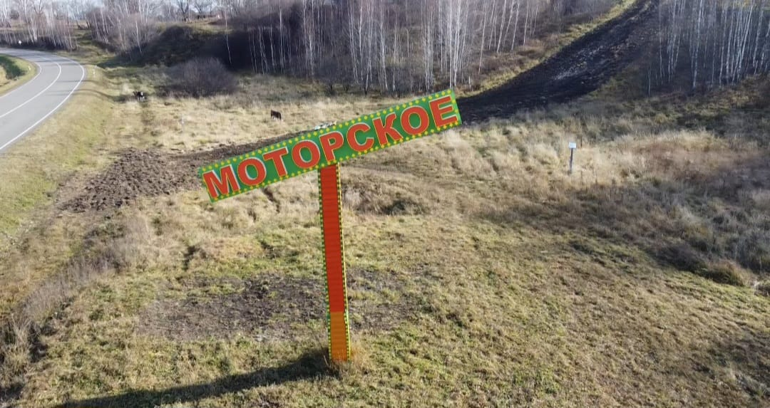

**РОССИЙСКАЯ ФЕДЕРАЦИЯ**

**КРАСНОЯРСКИЙ КРАЙ  
КАРАТУЗСКИЙ РАЙОН  
МОТОРСКИЙ СЕЛЬСКИЙ СОВЕТ ДЕПУТАТОВ**

**РЕШЕНИЕ**

**11.02.2025 с. Моторское № В-150**

**ОБ ОБЪЕДИНЕНИИ ВСЕХ ПОСЕЛЕНИЙ, ВХОДЯЩИХ В СОСТАВ КАРАТУЗСКОГО РАЙОНА КРАСНОЯРСКОГО КРАЯ**

В соответствии со статьями 13 и 28 Федерального закона от 06.10.2003 № 131-ФЗ «Об общих принципах организации местного самоуправления в Российской Федерации», решением Каратузского районного Совета депутатов от 14.01.2025 № В-322 «О выдвижении инициативы объединения всех поселений, входящих в состав Каратузского района Красноярского края», рассмотрев результаты публичных слушаний по вопросу «Согласны ли вы на объединение всех поселений, входящих в состав Каратузского района Красноярского края, в одно муниципальное образование, имеющее статус муниципального округа – **Каратузский муниципальный округ Красноярского края, с административным центром – село Каратузское»**, руководствуясь Уставом Моторского сельсовета Каратузского района Красноярского края, Моторский сельский Совет депутатов **РЕШИЛ:**

1. Выразить согласие на объединение всех поселений, входящих в состав Каратузского района Красноярского края, в одно муниципальное образование, имеющее статус муниципального округа – **Каратузский муниципальный округ Красноярского края, с административным центром – село Каратузское**.

2. Предложить Каратузскому районному Совету депутатов внести   
в порядке законодательной инициативы в Законодательное Собрание Красноярского края проекты законов края «Об объединении всех поселений, входящих в состав Каратузского района Красноярского края, и наделении вновь образованного муниципального образования статусом муниципального округа» и «О внесении изменений в Закон края «Об установлении границ и наделении соответствующим статусом муниципального образования Каратузский район и находящихся в его границах иных муниципальных образований»*.*

3. Настоящее Решение довести до сведения Каратузского районного Совета депутатов.

4. Решение вступает в силу с момента принятия и подлежит официальному опубликованию в периодическом печатном издании «Моторский вестник» и размещению на официальном сайте Администрации Моторского сельсовета Каратузского района Красноярского края в информационно-телекоммуникационной сети Интернет.

Председатель Моторского

сельского Совета депутатов Тырина И.А.